Elba -pomlad 2011
20.4. Sreda
Start od doma po kosilu, s še z nekaj vmesnimi opravili, nas pot vodi proti Italiji. Malo za Padovo gremo spat v kraj Battaglia Terme, 3 km z avtoceste N45.29107, E11.77601. Miren kotiček, mirno spanje.

21.4. Četrtek
Jutranji pozdrav Enčiju in Mirjam, ki sta se nam pridružila ponoči. Imamo skupen cilj. Jutro je prijetno, a kaj, ko ugotovimo, da naša črpalka za vodo ne funkcionira normalno. Na nekem P jo Vlado in Enči izvlečeta. Ugotovita, da dela, vendar z zmanjšano močjo. Po informaciji, ki jo dobimo od Glavana, je naslov servisa za nakup nove, Maglia, in sicer 40064 Ozzano Emilia – via Emilia 282-284, tel.0039051798348, kjer šele ob 15.30 dobimo novo črpalko (63€), ki po uspešni montaži seveda funkcionira. Nadaljujemo pot proti Firenzam, kjer pademo v popolni zamašek in to na avtocesti. Čakamo, kaj nam pa drugega preostane. V smeri proti Pisi se promet sprosti in malo pred 22. uro prispemo do Piombina N42.92599, E10.54150, se spustimo do trajektne luke, kjer tudi prespimo. Zelo živahna noč – avtomobili….

22.4. Petek
Lepo, sončno jutro. Vlado in Enči poskrbita za karte (naš AD + 3 osebe= 106€) in ob 8.20 že plujemo proti Elbi – Rio Marina. Parkiramo na makadamskem parkirišču pri obali N42.81997, E10.42904.

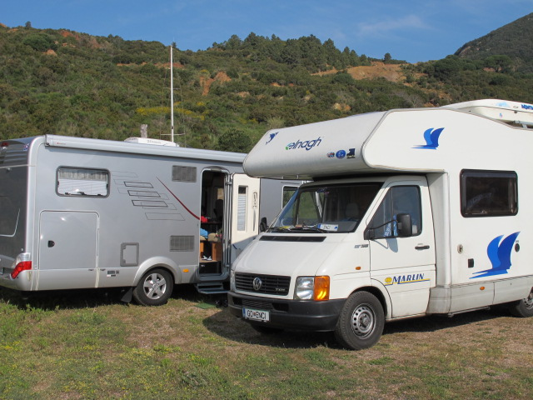
Toplo, sončno, peš si ogledamo mesto, nato opravimo krajši panoramski, višinski izlet z AD. Po kosilu se spravimo na kolesa in za začetek prevozimo cca 24 km, v glavnem klancev. Na vmesni točki v kraju Rio nell Elba si ogledamo staro ročno pralnico. Zanimivo! Tik pred dežjem se vrnemo v AD. Dežuje ves večer, ki ga preživimo kar v AD – branje, besedne igre, Eva uživa….

23.4. Sobota

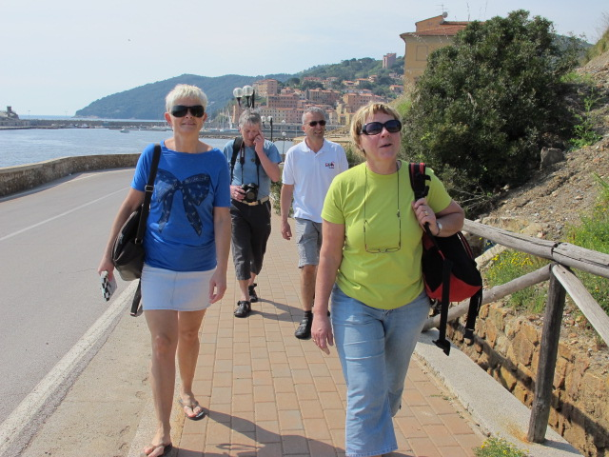
Dan oblačen, rahlo deževen, neprijazen. Popoldne se malo zjasni. Sprehod po mestecu Rio Marina.
Pozna se praznični utrip, saj je obiskovalcev kar precej. Po dobrih dveh urah se vrnemo. Pripravimo si, skupaj z Enčijem in Mirjam, mini velikonočno večerjo, ki se ob prijetnem klepetu in šampanjčku zavleče. Ponoči dežuje.

24.4. Nedelja
Prebudimo se v sončno jutro, a ga žal nekoliko kasneje prekrijejo oblaki. S kolesarjenjem ne bo nič, zato se odločimo za premik z AD. Krmilo usmerimo proti Porto Azzurro, kjer na poti nalijemo izvirsko vodo -N42.80690, E10.40172, po katero hodijo tudi domačini.
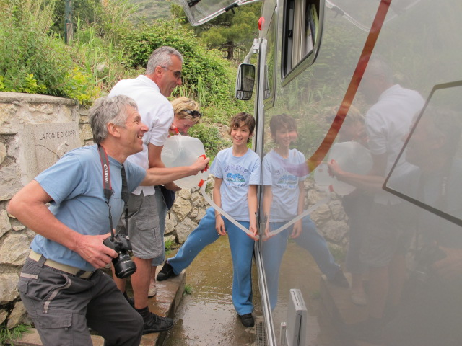
Nadaljujemo proti PZA Porto Azzurro, kjer spraznemo fekalije -N42.77103, E10.40005 in za 4 ure parkiranja plačamo 3€. Na nebu se prikaže sonce in mi se s kolesi odpravimo do znane lepe črne plaže,ob kateri je tudi sladko jezero -N42.77396 E10.41974, malo s kolesom, malo peš, tu in tam pa smo kolesa celo nesli.
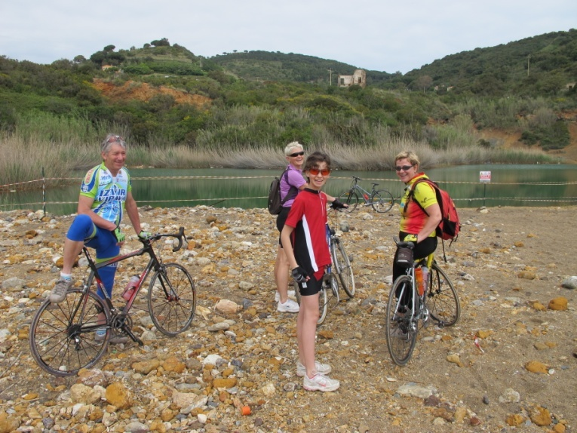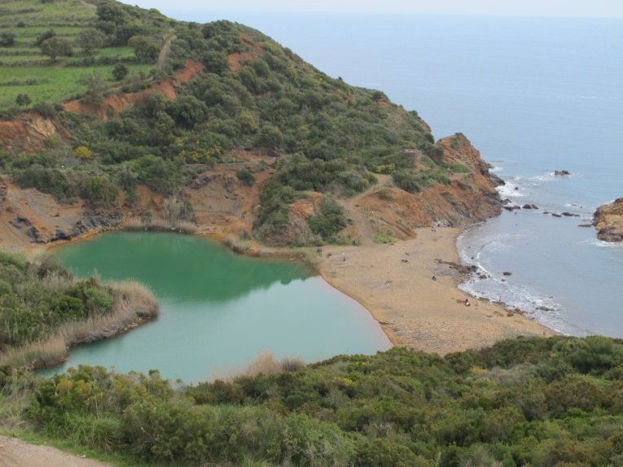
Po približno dveh urah se vrnemo do AD, skuhamo kosilo, nato pa spet s kolesi proti kraju na hribu Capoliveri, kjer tik pod mestom najdemo veliko parkirišče -N42.74886, E10.38006 in na njem nekaj AD. Še malo vztrajnosti in s kolesi prispemo v sam center. Kolesa parkiramo in se sprehodimo po mestecu.

Lepo staro mestno jedro v katerem najdemo tudi odličen sladoled. Spust nazaj do mesta, kjer imamo parkirane AD ni zahteven. Čeprav smo zamujali dve uri (zaradi P), ni nihče kompliciral.

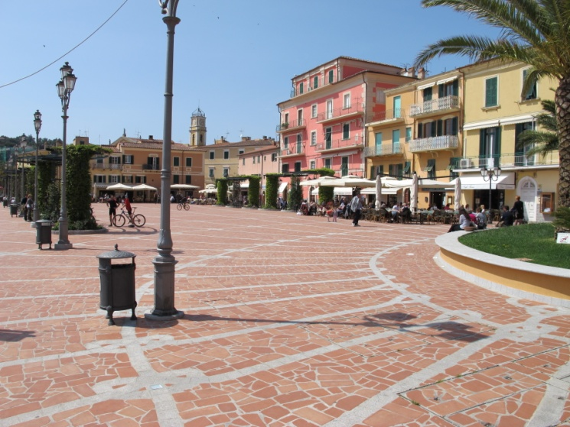
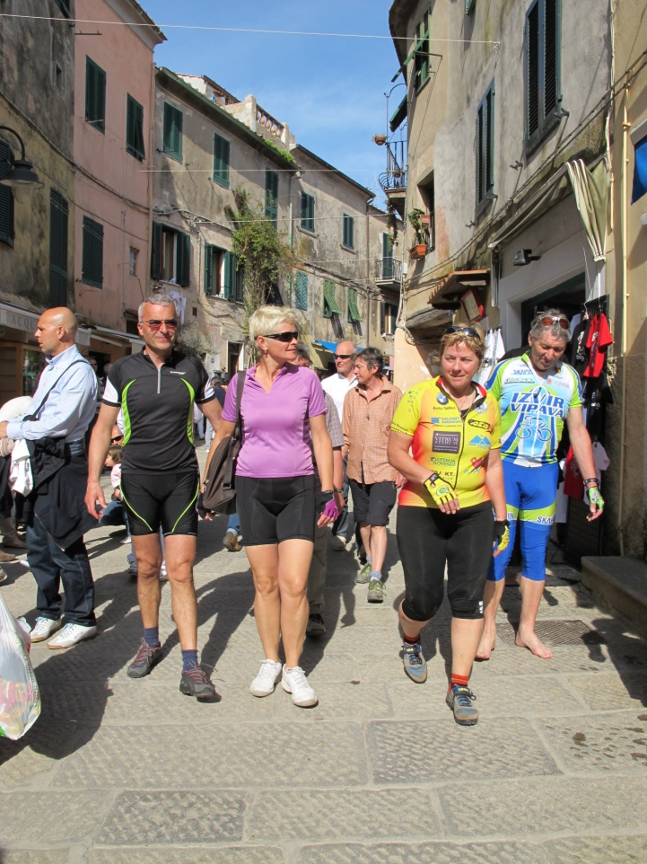

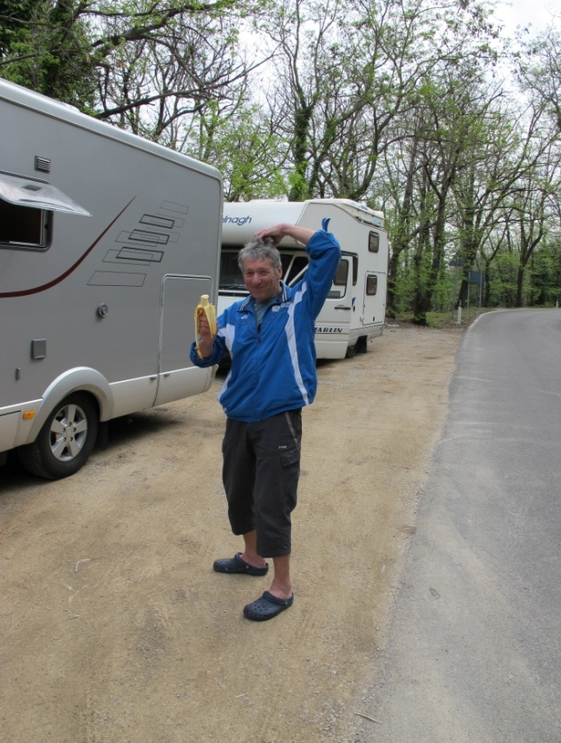
Pot nadaljujemo do glavnega mesta Elbe Potroferraio, kjer čisto blizu centra na velikem P parkiramo -N42.81314, E10.32114. Opravimo ogled mesta mimo marine, ki jo zasedajo mnoge velike, prestižne barke. Povzpnemo se do obzidja, pa do Napoleonove rezidence. Ta je žal že zaprta, saj smo pozni. Pot z AD nadaljujemo proti mestu Marciana Marina, ki si ga z razgledišča ogledamo od daleč, se samo zapeljemo ob njem in se dvignemo proti kraju Poggio, kjer pa prenočišča, za katerega je vedel Enči, ni bilo (bilo je začasno delovišče), zato se pričnemo spuščati na drugo stran otoka in parkiramo za spanje kar na P ob cesti -N42.78626, E10.16873, kjer veseli Enči zajtrkuje svoj jutranji sadež.

25.4. Ponedeljek
Noč je bila res mirna, če odštejemo vriskanje in hupanje skupine mimovozečih krepko čez polnoč. Sicer prometa ni bilo. Ugotovimo tudi, da smo spali v neposredni bližini gondole, ki vozi na najvišji vrh otoka Monte Capanne. Ker je jutro je oblačno, bo naša panoramska vožnja kar z AD. Čudoviti razgledi!

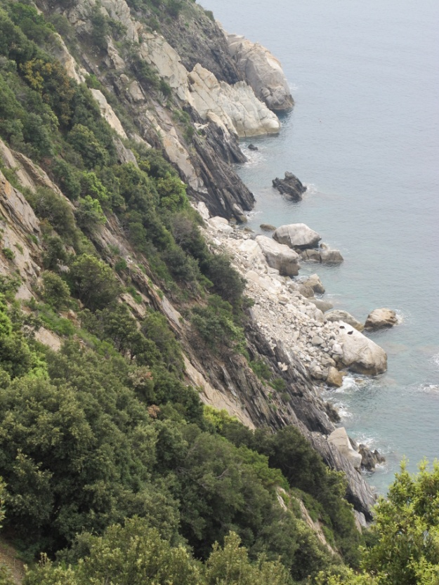
Peljemo se skozi več mest, in sicer malo naprej kjer smo spali je Marciana > Zanca > Patesi > Colle d ' Orano > Chissi-možno spanje na P oz. razgledišču ob poti -N42.75344, E10.11572 > Pomonte-P, možno spanje > Fetovaia > Seccheto (tu prične deževati) > Cavoli > Marina di Campo > La Pila. V tem zadnjem kraju najdemo tudi večje makadamsko parkirišče ob nogometnem stadionu -N42.75930, E10.23631. Skuhamo kosilo. Po kosilu, ko jenja dež, se odpravimo do mesta Marina di Campo. Sprehod ob plaži; skozi mesto; dober sladoled; nabava nujnih reči, nato povratek v AD. Ko prispemo, ponovno dež.

26.4. Torek
Tudi ponoči dež. Jutro rahlo oblačno. Smo kar malce zaskrbljeni, da danes spet ne bi mogli kolesariti, a nas kmalu preseneti sonce. Malo po deseti smo že vsak na svojem »konjičku« in vozimo proti Sant Ilario, vendar je še prej odcep za Monte Perone. Mali del tega premagava tudi medve z Evo,

vendar pri stolpu-42.76253, E10.20033 in 304 MNV omagava. Ta-športni del ekipe pa proti vrhu, medve nazaj v La Pilo. Vseeno napraviva 21 km. Ta-pridni napravijo 35 km višincev. Po kosilu Vlado in Eva še z motorjem »prečekirata« bližnjo in daljno okolico. Okrog 17h z AD odpeljemo proti Capoliveri na že znano parkirišče blizu pokopališča -N42.74886, E10.38006,
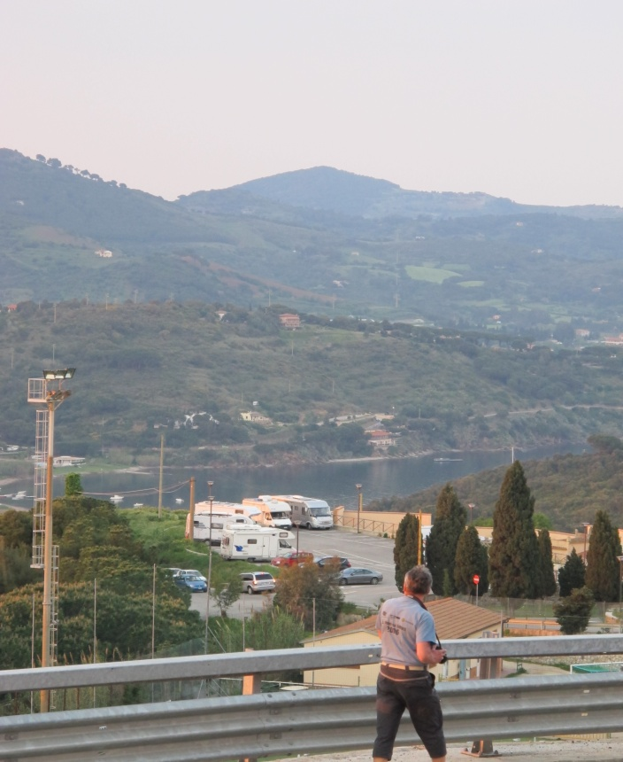

kjer se skupaj z Enčijem in Mirjam še enkrat sprehodimo po mestu in si privoščimo spet najboljši sladoled.
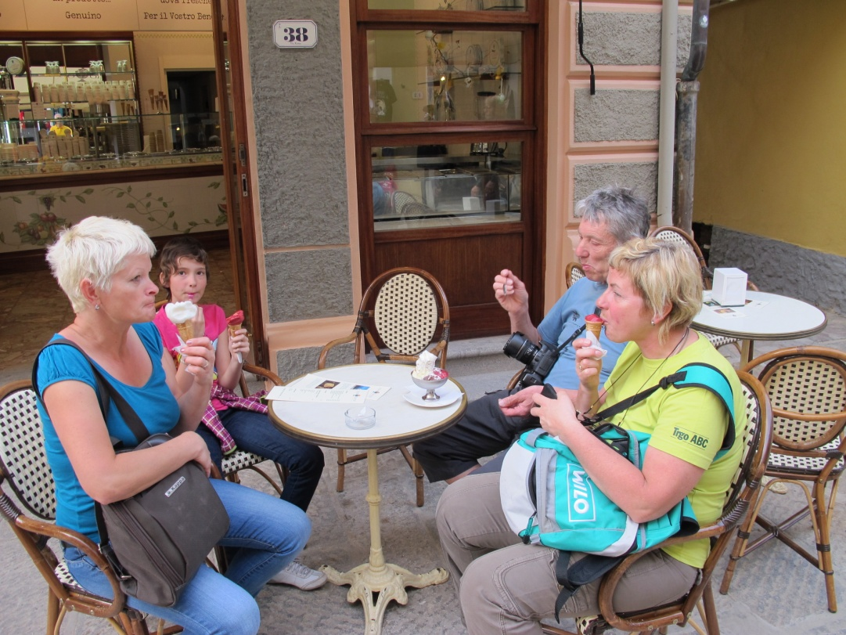
Ob mraku nas Enči in Mirjam zapustita, saj odhajata proti domu, medve z Evo vzameva vsaka svojo knjigo, Vlado pa še na en sprehod v mesto, kjer na trgu igra en rock band. Večer je kar vetroven.

27.4. Sreda
Noč je bila kar mirna, če izvzamem veter. Dopoldne se sami se s kolesi odpravimo novim dogodivščinam naproti. Po pretežno makadamski poti obkrožimo JV polotok, na vrhu katerega je velik ranč s konji -N42.71987, E10.41983, nekaj turističnih objektov in demo team KTMa.

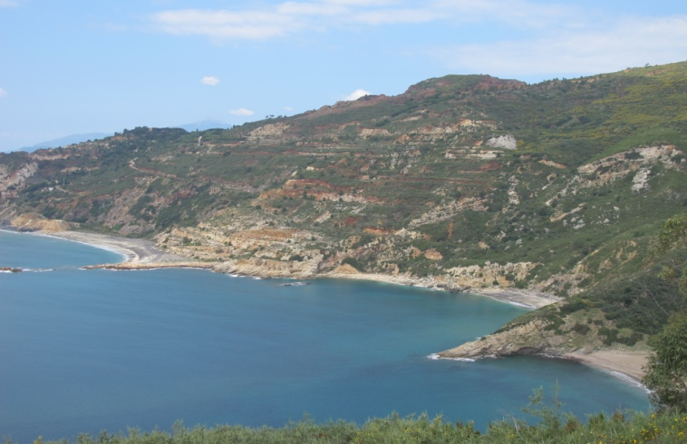
Na kar nekaj delih je bilo treba peš, strmina, naredili pa smo 24 km in porabili 3,5 h. Po kosilu se odpeljemo do Porto Azzurra na PZA, da odlijemo in dolijemo potrebno. Nato parkiramo v samem mestu in se po njem sprehodimo, saj tega še nismo naredili. Pot nadaljujemo do že znanega parkirišča v Portoferraio, kjer Vlado okolico obdela z motorjem. Sledi še večerni sprehod. Mesto je prazno v primerjavi s par dnevi nazaj, ko so bili prazniki. Za spremembo je noč jasna.

28.4. Četrtek
Prebudi nas sonce. Takoj po zajtrku se odločimo pogledat Napoleonovo rezidenco. Do nje slabih 15 min pešačenja. Zanimivo. Menim, da je vredno ogleda za vse tiste, ki malo poznajo ali pa jih zanima zgodovina. Za vstopnici in ogled dveh vil plačamo 5€ po osebi samo odrasli, otroci nič. Nato malo po 12. uri zajahamo svoja kolesa in z malo truda osvojimo Copo di Engolo, s katere je čudovit razgled vse do Portoferraio. Kar nekaj je makadamske poti, da osvojimo vrh oz. razgledišče -N42.82691, E10.26526.
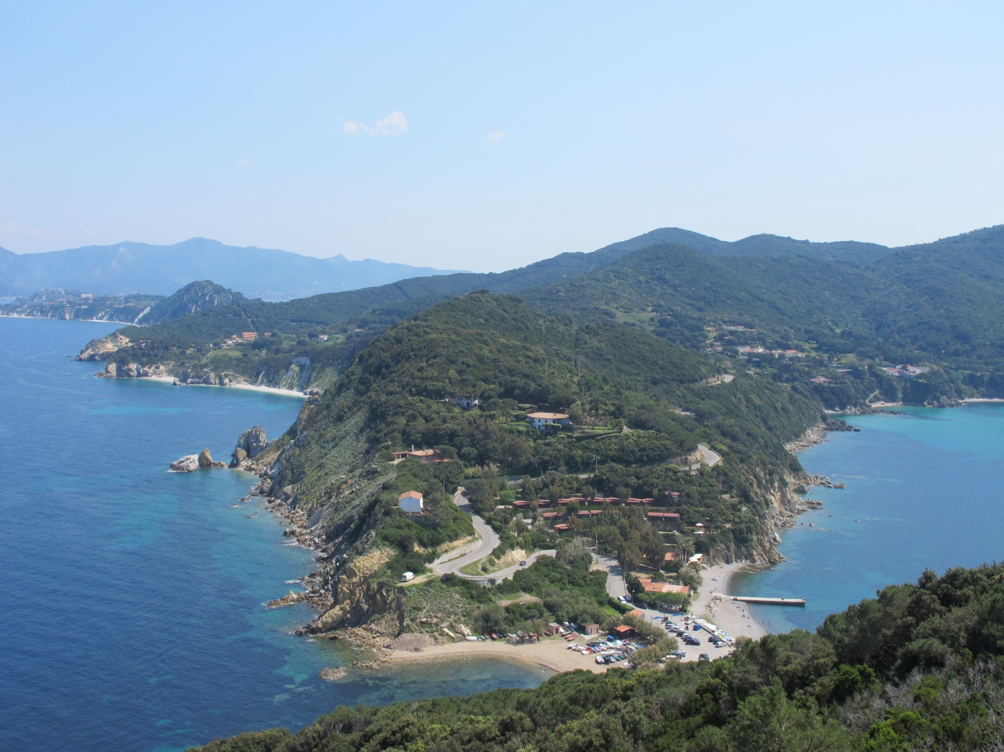
Nato hočemo obkrožiti polotok in peš pot nas vodi cca 2 km skozi gozdič po gozdni poti št. 49 in kmalu smo spet na asfaltu. Cesta se kar naprej vzpenja in Evo že rahlo mine, vendar poti nazaj ni. Na naši poti skrenemo s poti cca 1,5 km in si pogledamo še vilo in hišo Napoleona na deželi, saj smo karte kupili že v rezidenci. Parking pod vilo -N42.78730, E10.28459 je čez dan plačljiv in sicer 3€ za osebno vozilo, na katerem pa bi se čez noč dalo brez problema tudi prespati. Kar pozno (17h) prispemo do AD s popolnoma praznimi želodčki. V dobre pol ure je vse rešeno. Vlado prekolesari še neogledani del glavnega mesta. Proti večeru pot z AD nadaljujemo proti Bagnaji in ob poti naletimo na P -N42.79417, E10.34505 z znakom camperja. Vlado se sprehodi po cca 100m dolgem cipresinem drevoredu in naleti na krasen prostor ob morju -N42.79623, E10.34503 prva vrsta in edini.
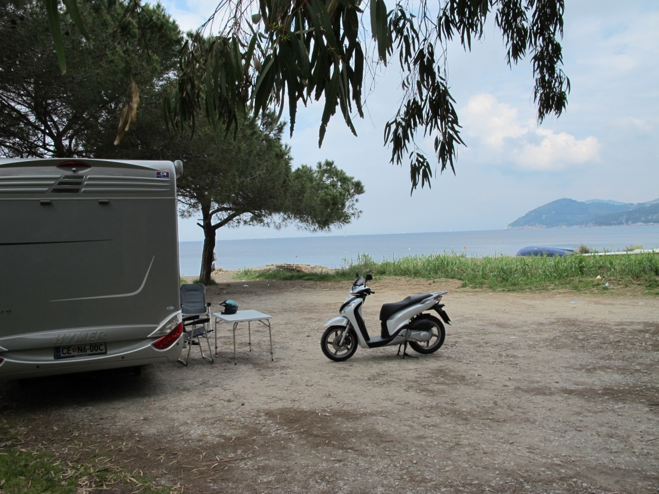
Čisti »mir«, morje skoraj na dosegu roke. Toda okrog 21h nekaj najstnikov primotorira na obalo kaditi in piti, ko zaužijejo dovolj vzpodbudnih substanc pričnejo butat-trkat po AD(nato bežanje in hihitanje). Traja kako uro, da jih mine. Sliši se le še kvakanje žab, petje ptic in škržatov.

29.4. Petek

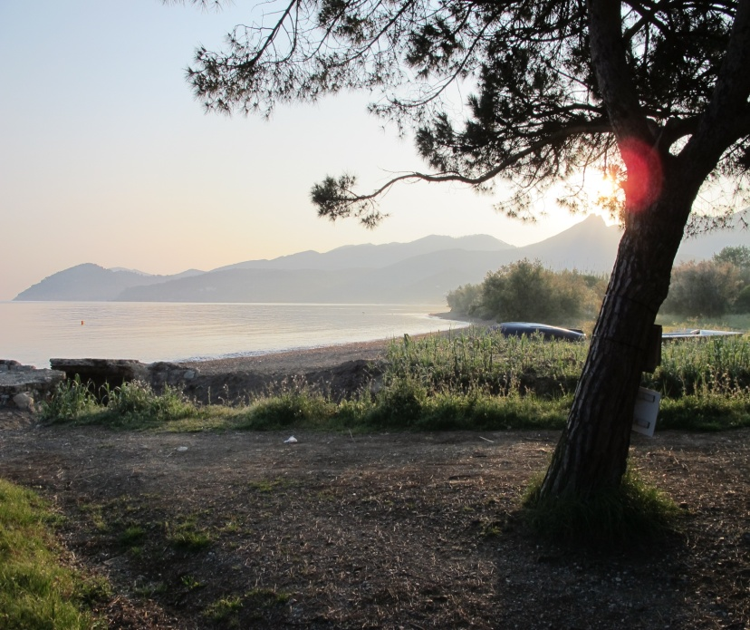

Jutranji pogled na sonce, ki je vzšlo izza hriba, na morsko gladino, je prekrasen. Mir, tišina, le ptičje petje, oglašanje in frfotanje fazanov ter mi. Vlado in Eva se spravita na motor, sama uredim AD, nato pa se predam sončnim žarkom. Po dobri uri nebo prekrijejo oblaki in uživanja je konec. Vlado in Eva sta bila z motorjem med drugim tudi v Rio Marini in kupila karte proti Piombinu za ob 18h, za samo 57€. Po kosilu krenemo proti Porto Azzurro izprazniti fekalije, naliti vodo, nato pa v Rio Marino, kjer nas spet pozdravi sonce. V dobre pol ure smo s trajektom že v Piombinu. Nadaljujemo proti Firenzam in ob mraku se ustavimo na PZA Montopoli in val d' Arno- N43.67344, E10.75217. Na tem parkirišču še eni Slovenci CE registracije. Ugotovimo, da smo skoraj sosedje, saj so iz Stranic. Z Vladom pretegneva noge do mesta na obvezen sladoled cca 1,5 km. Mesto je prazno. Ob vrnitvi še klepet s sosedi, nato pa spanje.

30.4. Sobota
Ponoči je kar močno deževalo. Zjutraj nadaljujemo proti Firenzam, kamor nam pridno sledijo tudi naši sosedje in parkiramo na Piazzale Michelangelo na brezplačnem parkirišču - N43.76239, E11.26534.
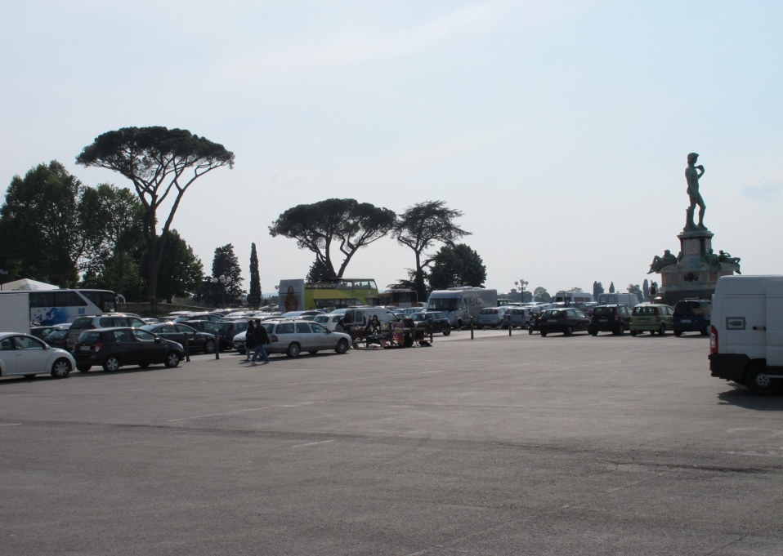
Krasen pogled na celo mesto. Po pet-urnem pohajkovanju in ogledovanju znamenitosti (galerija dell' Academija in drugih) se vrnemo do AD in po kosilu startamo proti domu, ob 23h smo na parkirišču v Izoli.

1.5. Nedelja
Zbudimo se v sončno jutro. Po zajtrku s kolesi proti Trstu, a nama z Evo Vlado uide in napraviva skupaj le 17km. Vlado osem več. Ko se vrne, se odpraviva s kolesi po parancani še do solin in hrvaške meje. Skupna moja mera kolesarske poti je 53 km prijetne vožnje. Kosilo, nato pa domov. Bilo je prijetno in zabavno!!!

Napisala: Irena
Prepisala: EvaL
Dodal slike in objavil: VladoL

